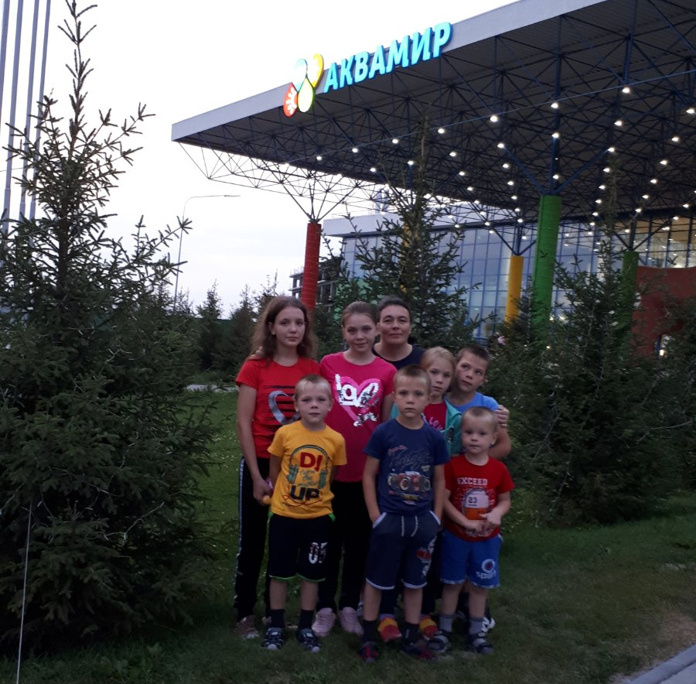
Семья Ивановых Ольги Сергеевны и Иванов Максим Александрович получили поощрительный приз 2024-2025гг.

